|  |  |
| --- | --- |
|  | **Evaluation – Suites numériques** |
|  |  |

**Exercice 1 – Suites numériques**

Soit Un, une suite définie par Un = 5n – 2.

1. Calculer U0, U1 et U2
2. Cette suite est-elle arithmétique ? Pour quelle raison ?
3. Tracer cette suite sur Numworks
   1. Calculer U11
   2. A partir de quel indice la suite dépasse 63 ?

**Exercice 2 – Suites arithmétiques**

Soit Un, la suite arithmétique définie par : Un+1 = Un + 4 et U0 = 2.

* 1. Calculer U1, U2, U3
  2. Quelle est la raison de la suite ?
  3. Calculer U48
  4. Vérifier le calcul avec Numworks

**Exercice 3 – Nombre de places dans un auditorium**

Un étudiant souhaite estimer le nombre de places dans un auditorium. Le plan ci-contre schématise les 4 premières rangées. La salle comporte un total de 15 rangées.

On remarque que les places sont disposées ainsi :

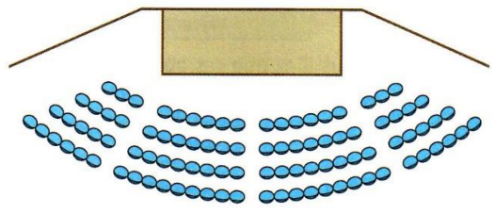Rangée 1 : 18 places

Rangée 2 : 22 places

Rangée 3 : 26 places

Rangée 4 : 30 places

1. Modéliser la situation à l’aide d’une suite arithmétique. Préciser sa raison et son premier terme
2. Combien y-a-t-il de places dans la 15ème rangée ?
3. Combien y-a-t-il de places au total dans l’auditorium ?